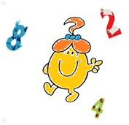**Défi 1 novembre 2018**

**Problème MS**

**Le goûter**

C'est l'heure du goûter chez la famille Ours.

Les biscuits sont sur la table.

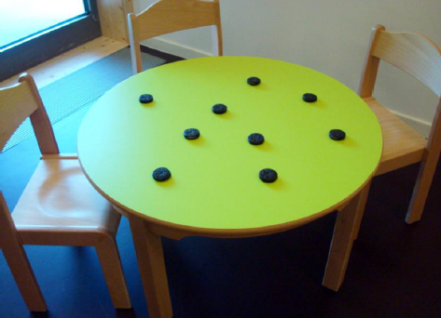

A la fin du goûter, il ne reste rien !

Papa Ours a mangé plus de biscuits que Maman Ours.

**Combien de biscuits a mangé chacun des ours ?**

*Propose plusieurs solutions.*

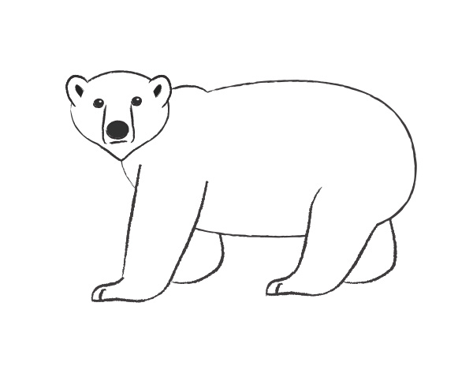

**PAPA OURS**

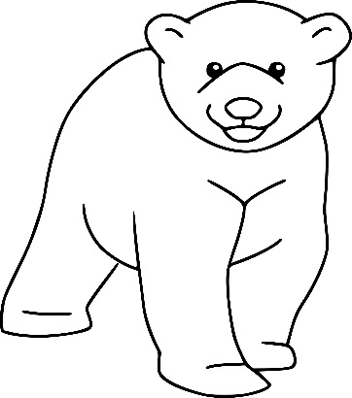

**MAMAN OURS**